I. PORTADA
UNIVERSIDAD TÉCNICA DE AMBATO
Facultad de Ingeniería en Sistemas, Electrónica e Industrial
Proyecto académico · Ciclo julio–diciembre 2026

TIENDA CLARA:
DISEÑO, PROTOTIPADO Y EVALUACIÓN DE UNA INTERFAZ DE COMERCIO ELECTRÓNICO

Carrera:
Software

Unidad de Organización Curricular:
Unidad Profesional

Línea de Investigación:
Interacción humano–computador y desarrollo de software

Nivel y paralelo:
Quinto nivel · Paralelo B

Alumnos participantes:
De La Cruz Elizabeth
Jaque Veronica
Lara Andrew
Vaca Sebastian

Módulo y docente:
Interacción Humano–Computador · Ing. Jose Caiza

II. INFORME DEL PROYECTO
2.1 Título
Tienda Clara: rediseño UX de una tienda de comercio electrónico con compra simulada, validación y recuperación de errores.

2.2 Objetivos
Objetivo general
Diseñar y documentar un prototipo navegable de comercio electrónico centrado en el usuario, con estados de interacción y mecanismos accesibles de corrección.
Objetivos Específicos
- Diagnosticar cinco problemas potenciales de usabilidad y representar siete puntos de contacto con su curva emocional estimada.
- Definir seis requisitos verificables, arquitectura de información, flujo con rutas de éxito y error y cuatro wireframes.
- Implementar y comparar prototipos v1 y v2 con catálogo, carrito y checkout de demostración.
- Preparar la evaluación de tres tareas con dos participantes, sin fabricar observaciones.

2.3 Resumen
Se desarrolló el caso de estudio Tienda Clara, una interfaz educativa de comercio electrónico para accesorios tecnológicos. Se definieron una persona hipotética, tareas críticas, requisitos R1–R6, arquitectura, recorrido emocional, wireframes y prototipos navegables. La propuesta permite buscar productos, consultar detalles, gestionar un carrito y completar un pedido simulado con validaciones. Se documentan seis representaciones visuales y se establece un protocolo para evaluar con dos usuarios externos al equipo. Los resultados empíricos y la evidencia de colaboración GitHub quedan pendientes de ejecución y registro.

2.4 Palabras clave
Interacción humano–computador; experiencia de usuario; comercio electrónico; prototipado; accesibilidad; usabilidad.

2.5 Introducción
Las tiendas virtuales exigen decisiones rápidas y comprensibles: localizar artículos, reconocer precios, revisar la compra y recibir confirmación. Cuando la navegación o los mensajes de error son ambiguos, aumenta la incertidumbre del usuario. Esta APE 4 aborda dichos riesgos mediante una propuesta de interfaz centrada en el usuario. El ejercicio no integra pasarelas de pago ni almacena datos en servidores: la compra es una simulación para fines académicos.

2.6 Materiales y Metodología
Materiales: equipo informático, navegador web, HTML, CSS, JavaScript, documentación Markdown y GitHub para colaboración. Se siguió un proceso de diagnóstico, especificación, diseño, prototipado, protocolo de prueba e iteración planificada.

2.6.1 Diagnóstico y experiencia emocional
Persona de referencia hipotética: Alex, estudiante universitario que necesita un accesorio y desea confirmar su pedido sin equivocarse. Se plantearon cinco problemas potenciales, sin presentarlos como observaciones reales.
Problema potencial | Prioridad estimada | Decisión de diseño
Acción principal poco clara | Alta | Botón destacado
Mensajes de error ambiguos | Alta | Errores junto a cada campo
Falta de resumen final | Alta | Resumen antes de confirmar
Pérdida de datos al corregir | Media | Mantener valores ingresados
Ausencia de estado de carga | Media | Retroalimentación de proceso

Recorrido de siete puntos:
llegada → exploración → filtro → detalle → agregar al carrito → formulario → confirmación.
Momentos de verdad: corrección de datos del formulario y recepción de confirmación. La escala emocional propuesta va de 1 (muy negativa) a 5 (muy positiva); sus valores son estimaciones, no mediciones.

2.6.2 Requisitos y arquitectura
Código | Requisito verificable
R1 | Buscar productos y actualizar resultados
R2 | Visualizar detalles y precios
R3 | Agregar o retirar artículos del carrito
R4 | Ingresar nombre, correo y dirección, conservando valores
R5 | Mostrar errores contextuales y permitir corregirlos
R6 | Confirmar un pedido simulado con referencia visible

Sitemap:
Inicio / Catálogo → Detalle → Carrito → Checkout → Confirmación.
Flujo de error:
Checkout → validación fallida → mensaje contextual → corrección → reintento.
Wireframes mínimos: inicio, formulario, error y éxito. Los archivos de apoyo se encuentran en la carpeta wireframes/ del proyecto.

2.6.3 Prototipado
Se incluyen dos versiones HTML/CSS/JavaScript que se abren localmente. La v1 es una línea base funcional y la v2 propone una jerarquía visual más cuidada, mejor agrupación y mensajes comprensibles. Las diferencias son decisiones de diseño preliminares: todavía no se ha demostrado una mejora mediante pruebas con participantes.

2.6.4 Protocolo de evaluación pendiente
Participantes: P01 y P02, personas ajenas al diseño; solicitar consentimiento básico y evitar datos personales sensibles. T1: localizar un producto; T2: añadirlo al carrito y modificarlo; T3: completar el pedido de prueba y confirmar. Registrar por tarea tiempo, éxito, errores, comentarios y emociones observadas. Revisar visibilidad del estado, prevención de errores y control del usuario, además de navegación con teclado y foco visible.
Participante | Tarea | Tiempo | Éxito | Errores / comentarios
P01 | T1 / T2 / T3 | Pendiente | Pendiente | Pendiente
P02 | T1 / T2 / T3 | Pendiente | Pendiente | Pendiente

2.7 Resultados y Discusión
Resultado documental: se dispone de requisitos, diagnóstico hipotético, recorrido emocional, archivos de arquitectura, wireframes, prototipos v1/v2 y protocolo de pruebas.
El flujo de compra se plantea como demostración sin cobros.
La comparación visual sugiere una mejor organización en v2, pero no permite concluir que los usuarios completen las tareas más rápido o con menos errores.
Esos resultados requieren pruebas reales.
Trazabilidad: R1 se vincula con búsqueda y T1; R2 con detalle y T1; R3 con carrito y T2; R4–R5 con formulario y recuperación de errores en T3; R6 con confirmación y T3. Los hallazgos reales, commits e Issues se completarán al ejecutar la actividad grupal.

2.8 Conclusiones
El proyecto integra fundamentos de interacción humano–computador en una propuesta de comercio electrónico navegable, con atención especial a la claridad del flujo, la validación y la recuperación de errores. La documentación permite explicar la relación entre necesidades, requisitos, componentes y pantallas. No es posible afirmar que la versión v2 sea superior en términos empíricos hasta realizar las pruebas con P01 y P02 y registrar resultados verificables.

2.9 Referencias bibliográficas
[1] J. Nielsen, “10 Usability Heuristics for User Interface Design,” Nielsen Norman Group, 1994 (actualizado 2024).
[2] W3C, “Web Content Accessibility Guidelines (WCAG) 2.2,” W3C Recommendation, 2023.
[3] juANO2202, “HCI-2026-G1,” GitHub, https://github.com/juANO2202/HCI-2026-G1.
[4] DavidPe1307, “Grupo_2__Exposicion,” GitHub, https://github.com/DavidPe1307/Grupo_2__Exposicion.
[5] Mauri10G, “Grupo_3_Exposicion,” GitHub, https://github.com/Mauri10G/Grupo_3_Exposicion.

2.10 Fotografías y gráficos
Las siguientes figuras son maquetas ilustrativas del prototipo propuesto. No son fotografías de la participación del equipo ni capturas verificadas del navegador. Para la entrega final se recomienda sustituirlas o complementarlas con capturas reales de ejecución y evidencias del trabajo colaborativo.

Figura 1. Catálogo y búsqueda
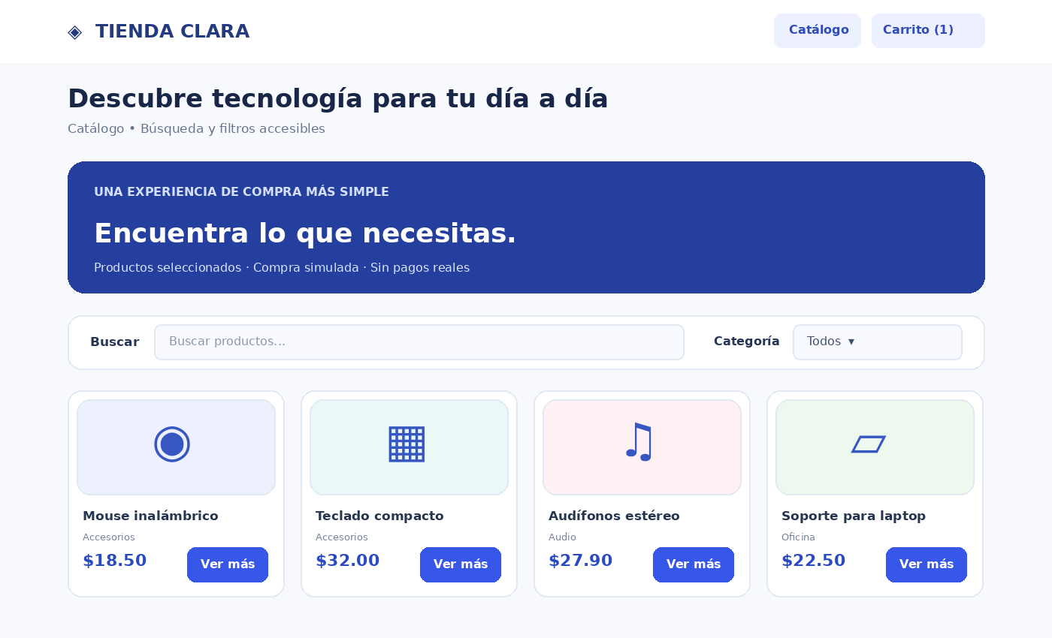
Explicación: Presenta productos, precios y búsqueda. Favorece el reconocimiento de opciones y permite comprobar R1 y T1.

Figura 2. Detalle del producto
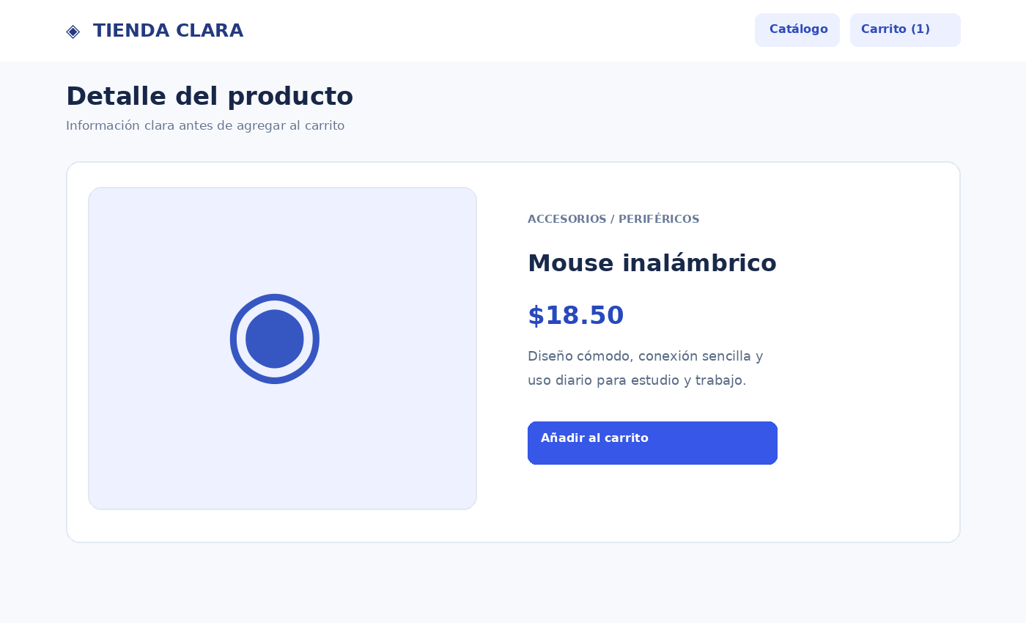
Explicación: Organiza descripción, precio y acción principal para apoyar la selección informada, relacionada con R2.

Figura 3. Carrito de compras
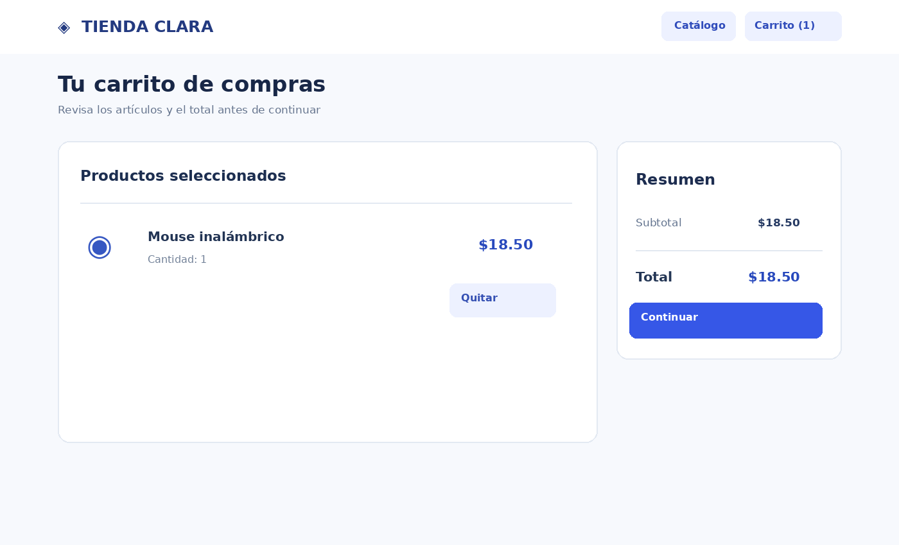
Explicación: Muestra los artículos y permite revisar o modificar el contenido antes de continuar, asociado con R3 y T2.

Figura 4. Formulario de compra
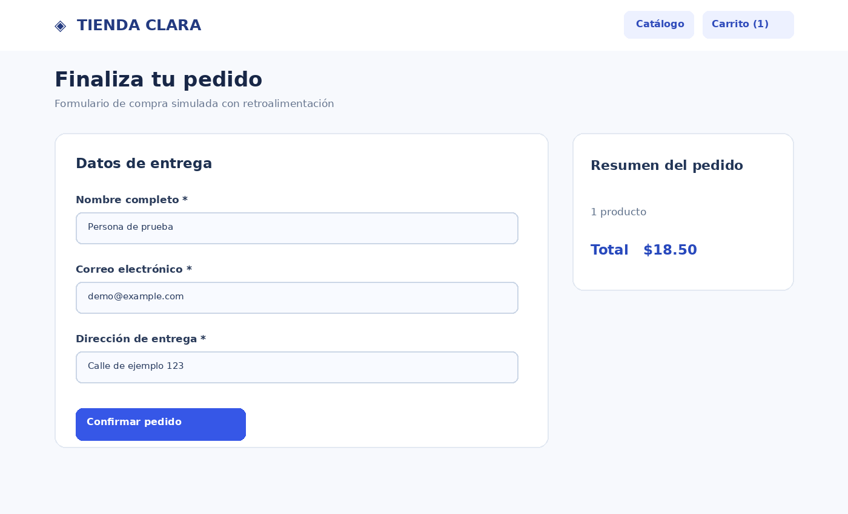
Explicación: Agrupa los campos y el resumen del pedido para reducir la carga cognitiva, asociado con R4 y T3.

Figura 5. Validaciones y recuperación
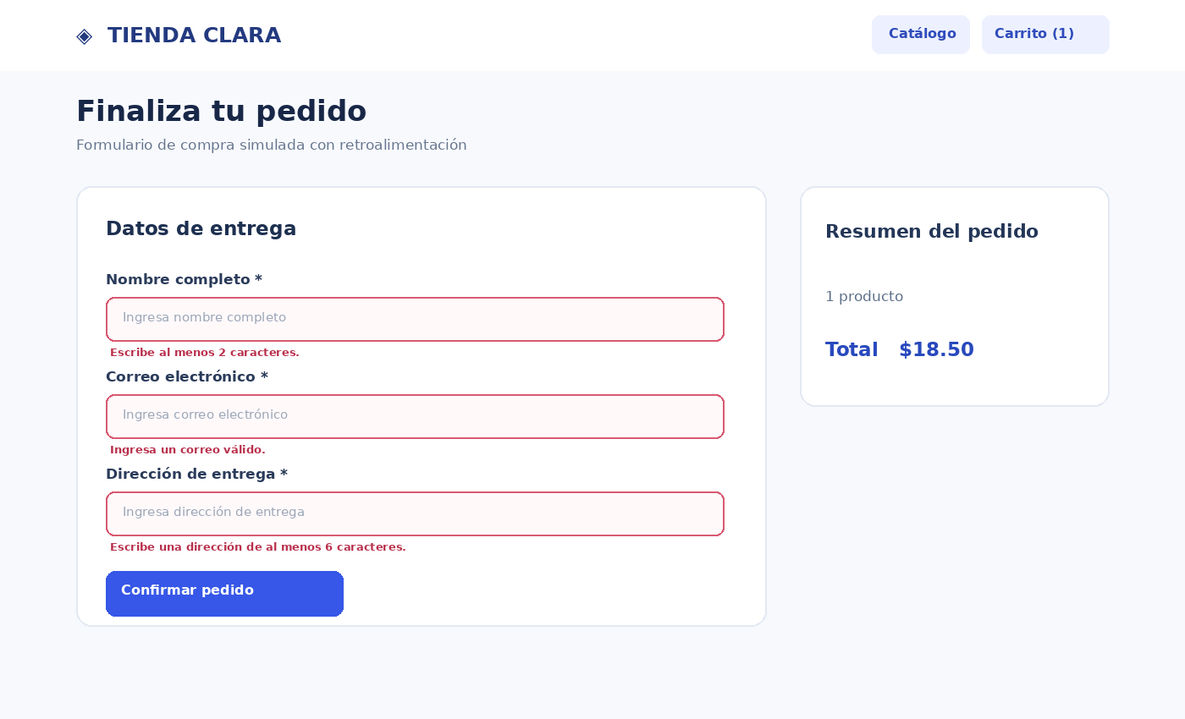
Explicación: Representa mensajes de error junto a los campos y una ruta para corregir información sin reiniciar, asociado con R5.

Figura 6. Confirmación de pedido
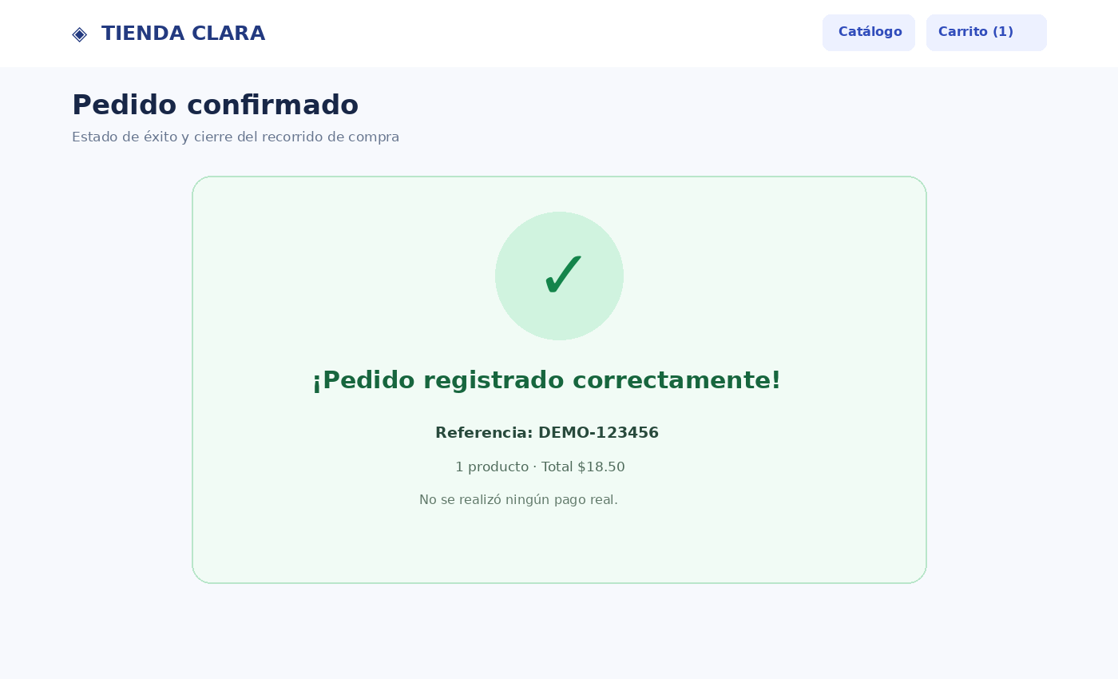
Explicación: Comunica el éxito de la operación simulada y ofrece una referencia clara, asociado con R6 y T3.

Anexo A. Actividades pendientes y contribución individual
Pendiente: realizar pruebas con P01 y P02; capturar la ejecución real; registrar hallazgos; corregir al menos tres problemas sustentados en observaciones; crear Issues, ramas, commits y Pull Requests individuales; documentar la incidencia sorpresa del docente. No se atribuyen aportes específicos a integrantes sin evidencias.
Integrante | Issue / rama / commits / PR
Elizabeth De La Cruz | Pendiente de registrar
Andrew Lara | Pendiente de registrar
Veronica Jaque | Pendiente de registrar
Sebastian Vaca | Pendiente de registrar

